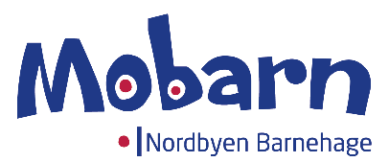**PLAN**

**FOR**

**REVUNGAN**

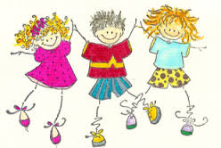

**Mobarn Nordbyen barnehage**

**sin førskolegruppe**

**Forord**

Vi i Mobarn Nordbyen barnehage ønsker at det siste året i barnehagen skal være et spesielt år som skal sette spor. I løpet av de siste årene har vi gjort oss mange erfaringer med barnehagens førskolegruppe, og i utarbeidelsen av denne planen har vi satt disse erfaringene i system, og satt dem inn i rammene fra Rammeplanen for barnehagens innhold og oppgaver.

Denne planen vil fungere som retningslinje for førskolegruppa Revungan, og vil sikre at Revungan får et veldig godt pedagogisk og sosialt tilbud. Planen er en helhetlig plan som trekker inn fagområdene fra Rammeplanen, som i mange hensyn tilsvarer ulike fag de vil få når de kommer over i skolen. Planen legger også stor vekt på grunnsynet på barn, at barn er kompetente mennesker som gjennom lek, læring og medvirkning vil utvikle sine evner til selv å sette egne spor.

Barnehagen samarbeider med skolen og foreldrene om hvordan vi kan gjøre overgangen fra barnehage til skole bedre for barna. Barnehagen må ha samtykke fra foreldrene/foresatte for å dele opplysninger om enkeltbarn med skolen. Før barna begynner på skolen fylles det ut et skjema med informasjon om barnet som foreldrene må samtykke til. **Skjemaet er ikke til å ønske hvem barna skal gå i klasse med, det må tas opp med skolen!** det er til informasjon til klassekontakten barna får på skolen.

Molde kommune har ut ifra veilederen «Fra eldst til yngst» laget en egen plan for Molde kommune, som heter «Fra eldst til yngst – samarbeid og sammenheng mellom barnehage og skole i Molde kommune 2017-2020». Planen ligger under punktet «planer» på nettsiden vår.

Pga gjeldende retningslinjer i forbindelse med Covid 19, kan det være punkt i planene som ikke kan følges.



KOMMUNIKASJON, SPRÅK OG TEKST

I løpet av barndommen skjer en utrolig utvikling i språkforståelse og språkbeherskelse. Dette er en viktig prosess for at barnet på en best mulig måte kan delta i lek, samtaler og i mange nødvendige situasjoner i samfunnet.

Kommunikasjon, språk og tekst er et særlig viktig fagområde i arbeidet med Revungan, fordi språket vårt gjennomsyrer så å si alt vi foretar oss. Vi ønsker å bidra til en god språkutvikling hos barna, derfor vil vi ta for oss ulike temaer og metoder innenfor dette fagområdet.

Av skoleforberedende aktiviteter fokuserer vi på områder som gir en best mulig overgang til skolen. Vi driver dermed verken med bokstavlæring eller lesetrening, men med aktiviteter som kan lette innlæringen av ulike sider ved norskfaget i skolen. Viktige stikkord her er aktiviteter som øver opp lytting, blyantgrep, språkforståelse og metaspråklig kunnskap som for eksempel forståelse for rim, stavelser og bokstavlyder.

Vi benytter oss av gode pedagogiske verktøy i arbeidet med kommunikasjon, språk og tekst.

Høytlesing av gode barnebøker gir barna rom for utvikling av både lytting, fantasi og språkforståelse.

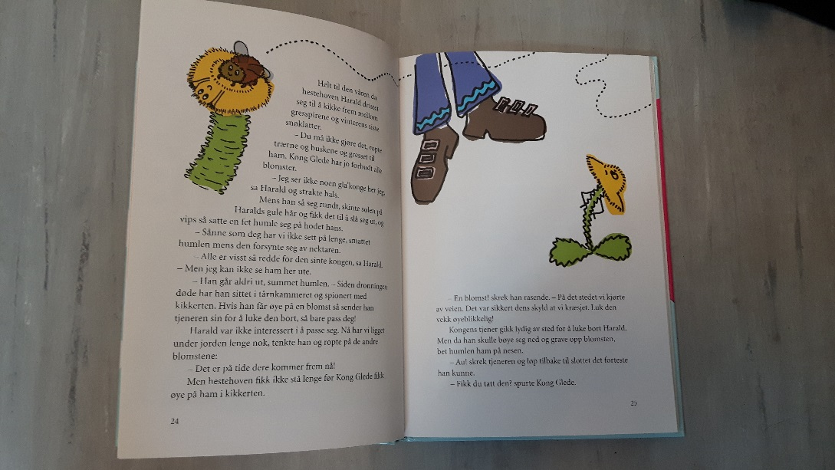

KROPP, BEVEGELSE, MAT OG HELSE

Barn er bevegelse. Kroppen er laget for å brukes, og i barndommen opplever de aller fleste fryd og glede ved fysisk utfoldelse, gjennom løping, klatring, hopping, balansering og annen motorisk lek.

Barns helse er i samfunnets fokus som aldri før. Nordbyen barnehage vil bidra til at barna får en sunn hverdag, og Revungan er intet unntak. Opplegget rundt førskolegruppa er slik at Revungan får både gruppe som er preget av mer stillesittende aktiviteter, turer eller andre fysiske aktiviteter og sunne måltider, ofte tilberedt ute i naturen.

De stillesittende aktivitetene fokuserer mer på de andre fagområdene, men det er nyttig for kroppen å øve seg i å jobbe fokusert og konsentrert. Revungan sine turer vil foregå i naturen rundt barnehagen sitt nærområde. Vi vil også benytte klatrejungelen til fysisk aktivitet og matlaging. Utendørs aktiviteter som klatring, aking, ballspill, spikking og lignende er lett å gjennomføre i de fine turområdene som nærmiljøet vårt tilbyr. Hvis været tillater det tar vi med matpakke eller tilbereder mat på bål i skogen, eventuelt i grua i klatrejungelen. Barna pakker og bærer selv sin egen sekk med det aller nødvendigste, vi øver på selvstendighet og å hjelpe hverandre, dette gjelder også i påklednin gen.

For at turopplevelsene skal bli så hyggelige som mulig, ber vi om at Revungan har gode klær og fottøy som passer til vær og årstid.

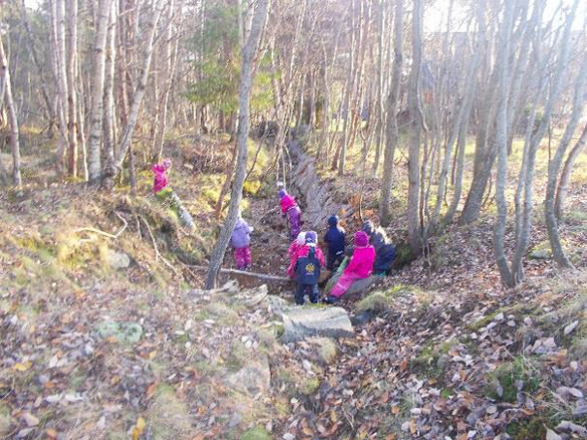

KUNST KULTUR OG KREATIVITET

Kunst har mange uttrykk, både musikk, drama, billedkunst og ulike formingstyper. Barn må få mulighet til å uttrykke seg på mange forskjellige måter, alene og sammen med andre. Barnehagen er en kulturformidler, der både norske tradisjoner skal videreføres og moderne og internasjonale inntrykk skal få rom. Opplevelser og fantasi gir grobunn for egen kreativitet og skapertrang.

Årstider, høytider, været og temabaserte aktiviteter på avdelingen kommer til uttrykk gjennom sanger og sangleker, maling, tegning og forming med spennende materialer.

Fingerferdighet og finmotorikk blir øvd gjennom aktiviteter som klipping, veving og nøyaktighetsoppgaver med blyant. Vi benytter oss også en del av tegning, som en måte å kommunisere på. Tegning i forbindelse med høytlesing eller filosofiske samtaler om viktige tema er en måte å utvikle språkforståelse og meningsytring på. Vi bruker også formingsaktiviteter i forbindelse med fagområdet antall, rom og form, som mønstre, mosaikk og tegning eller klipping av geometriske figurer.

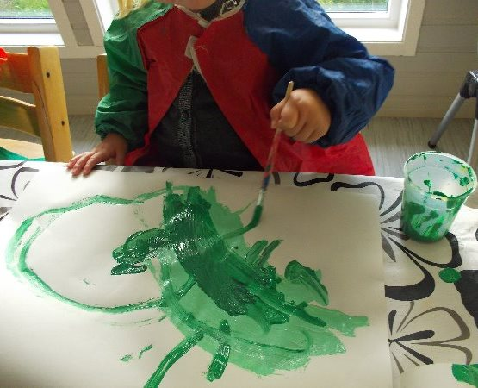

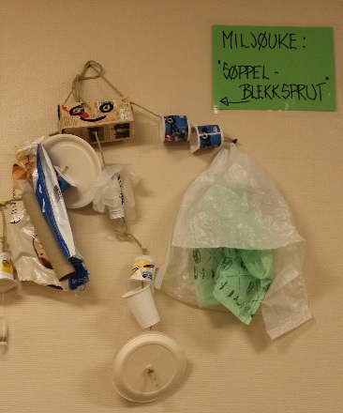

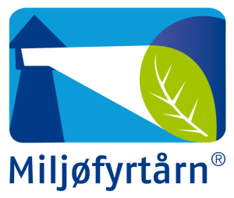NATUR, MILJØ OG TEKNOLOGI

Nordbyen barnehage er sertifisert Miljøfyrtårnbedrift. Dette betyr at vi daglig har fokus på miljø, miljøvern og kildesortering. Vi lærer god turskikk uten forsøpling.

I forbindelse med at Revungan drar på spennende turer, både kort og langt, med bålbrenning, spikking og annet, så er det på sin plass å komme innom temaer rundt sikkerhet, brannvern og trafikkregler. De voksne må opptre som gode rollemodeller her, og vi benytter oss også av pedagogiske opplegg om disse temaene. For brannvern har vi Bjørnis, da får barna ta med bamsen Bjørnis og dagbok med sjekkliste for brannvern med hjem. Barna og foreldrene/familien går gjennom sjekklisten sammen den uken barnet har med sekken hjem. Vi bruker Trygg Trafikk sitt opplegg om trafikken.

Revungan får oppleve eksperimenter med naturfenomener og fyskiske lover, som f.eks smelting av snø og is, og frysing av vann og forråtning av mat.

Lage konstruksjoner av ulike materialer, og utforske muligheter som ligger i redskaper og teknologi. Barna skal få varierte opplevelser ved bruke av digitale verktøy i hverdagen.

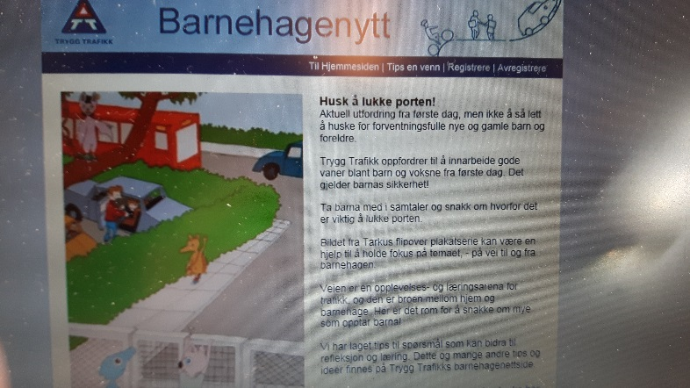

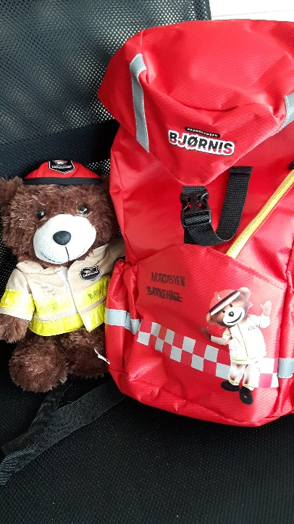

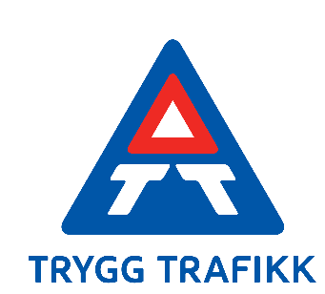

ANTALL, ROM OG FORM

Barna bor i en magisk verden, av de utroligste figurer og former, spennende steder, med mange ting og en håndfull venner. Å utforske og forstå verden rundt seg gir trygge og nysgjerrige barn. Og ikke nok med det, utforsking av den romlige verden rundt oss er et viktig sted å begynne på reisen mot en matematisk forståelse.   
  
Vi hopper ikke rett på pluss og minus, det er grunnbegrepene som først og fremst må på plass. Begreper som sier noe om antall, størrelse, form og plassering kan læres gjennom ulike aktiviteter og oppgaver.   
  
Hverdagsmatematikken er alltid rundt oss og gir muligheter for telling og sortering. Vi benytter oss også av gode pedagogiske verktøy i arbeidet med antall, rom og form. Særdeles viktig for å øve opp matematisk forståelse er bruk av konkreter. Vi har ulike typer konkreter til bruk i forskjellige oppgaver, det være seg geometriske former, klosser, tau og annet. Vi bruker brettspill og terningspill.

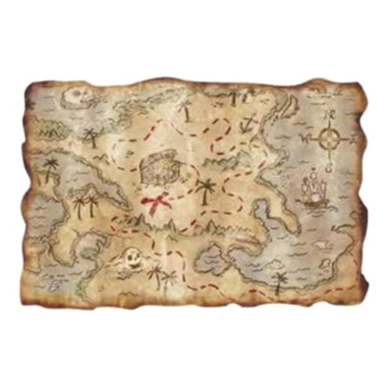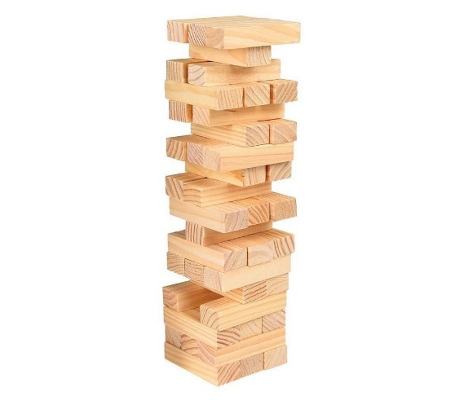Før de møter matematikkfaget i skolen, er det viktig å få inn en positiv og lystbetont holdning til fagområdet. Leken står i sentrum når vi jobber med antall, rom og form. Vi går på skattejakt med skattekart, har diverse aktiviteter og bygger konstruksjoner i ulike materiell. Gode samtaler rundt aktiviteter, konkreter og begreper skal gi barna mestringsfølelse som de kan ta med videre inn i skolen.

ETIKK, RELIGION OG FILOSOFI

Fagområdet retter særlig oppmerksomhet mot barnehagens samfunnsmandat og verdigrunnlag i et samfunn preget av livsynsmangfold. Barna skal få undre seg over eksistensielle, etiske og filosofiske spørsmål. I rammeplan for barnehagen står det at barnehagen skal bidra til å utvikle barnas toleranse, interesse og respekt for hverandre og for mennesker med ulik kulturell, religiøs eller livssynsmessig tilhørighet. Vi jobber med å utvikle barnas interesse og respekt for hverandre, og å forstå verdien av likheter og ulikheter i fellesskap.

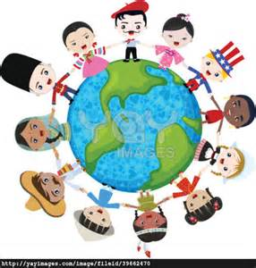

NÆRMILJØ OG SAMFUNN

Det er et ordtak som sier at det tar en hel landsby å oppdra et barn. Barna får impulser fra alt og alle rundt seg. I barnehagen har vi som mål at barna skal få positive opplevelser og holdninger til andre mennesker og til omgivelsene sine.

Vi utforsker og blir kjent med barnehagens nærmiljø gjennom turene våre. Naturlige besøkssteder er klatrejungelen, fotballbanen, Revehiet, Kiwibutikken, froskedammen med omliggende skogområder og Nordbyen skole. Vi søker også kjennskap til lokalsamfunnet i videre forstand med lengre turer til fots eller med buss, til steder som byen, biblioteket eller Katthola.

Barnehagen skal bidra til å fremme barnas tilhørighet til samfunnet, natur og kultur. Ulike meninger og perspektiver skal få komme til uttrykk og være utgangspunkt for utviklingen av barnehagen som demokratisk fellesskap.

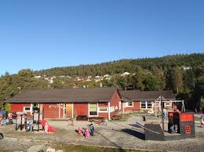

SELVSTENDIGHET, LEK OG SOSIAL KOMPETANSE

Grunnstammen i alt arbeidet med Revungan er selvstendighet, lek og sosial kompetanse. Personlighet formes og utvikles mye i de første årene, og vi ønsker å bidra til denne positive utviklingen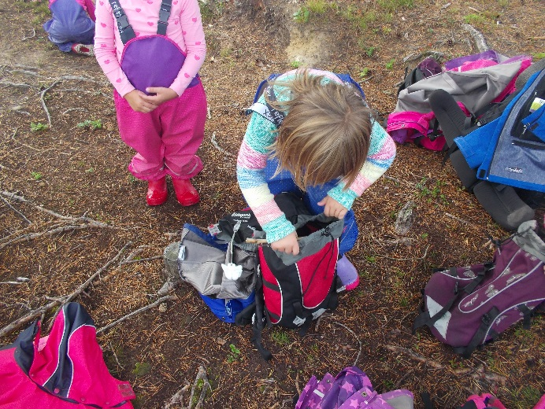.

Revungan får som en helt spesiell gruppe både mer ansvar og flere fordeler i barnehagen, det skal være stas å være størst. Vi øver mye på egen påkledning, de får ansvar for sin egen sekk på turene, og de oppfordres til å hjelpe hverandre. Selvstendighet går også på å kunne stå for egne handlinger, begrunne valg de tar og ombestemme seg.

Det siste året i barnehagen skal nytes, leken skal fortsatt stå sterkt. Lek gir glede, vennskap og utvikling, og selv om Revungan har ansvar og oppgaver, har de god tid til frilek hver eneste dag. Når vi er på tur har barna også tid til både fysisk lek og rollelek, der naturen og landskapet gir inspirasjon til mange ulike leker.

Sosial kompetanse handler om omsorg og empati. Revungan skal være gode kamerater, hjelpe hverandre og leke med hverandre. Dette er et kontinuerlig arbeid. Barnehagen benytter pedagogiske verktøy som legger grunnlag for refleksjon, samtaler og gode handlinger med voksenoppfølging. Ros og oppmerksomhet fra de voksne er viktig, og er med på å bygge barnas selvbilde.

